Persbericht
Juni 2017

WGM Top van Weinor
De bovenste beste

Weinor brengt de nieuwe bovengemonteerde serrezonwering op de markt. WGM Top vervangt op de middellange termijn de huidige modellen WGM 1030 en 2030. Deze is zowel technisch als ook optisch doorontwikkeld. Het bewezen spansysteem met katroltechniek is gebleven. Ook serie-installaties zijn met de WGM Top uit te rusten. Zo is ze dus uitermate geschikt voor toepassing in de horeca.

Naast de betrouwbare zonwering behoort ook flexibiliteit tot de belangrijkste eigenschappen van een bovengemonteerde serrezonwering. Want veel consumenten hebben reeds een serre of terrasoverkapping en willen deze met een zonnescherm uitrusten. Of ze bouwen een nieuwe weerbescherming en hebben daarbij een schaduwverschaffer nodig, welke probleemloos met het systeem te combineren is. Hier komt de WGM Top in het spel. Of het nu een geïsoleerde of ongeïsoleerde serre is, een terrasoverkapping van hout of aluminium – de nieuwe serrezonwering van Weinor is universeel inzetbaar. Daarbij dienen de flexibele steunvoeten als belangrijke bouwsteen. Deze zijn als vaste of als verstelbare uitvoering beschikbaar. Ook speciale situaties zijn te realiseren. Daardoor kan de hoogte van het zonnescherm aan de individuele omstandigheden probleemloos aangepast worden – voor nagenoeg alle bouwsituaties.

Betrouwbaar spansysteem
Het katrolsysteem van het voorgangermodel WGM 1030 en 2030 heeft zich tot nu toe al duizendmaal bewezen. Daarom heeft Weinor deze techniek ook bij de WGM Top behouden. Vakhandelaren kunnen er dus op vertrouwen dat het systeem betrouwbaar en duurzaam functioneert. Wat nieuw is, is het stille en scheurvaste vlakke koord. Het wikkelt niet alleen makkelijk op, maar verhindert door zijn vorm ook het zogenaamde springen van het ronde koord wat voor een luide knal kon zorgen. Ook het rafelen van het koord is niet meer mogelijk.

Elegante optiek en hoge windstabiliteit
De WGM Top overtuigt door een slank en modern design. Daarmee worden serres of terasoverkappingen door een stijlvol element uitgebreid, welke zich optisch het beste aan de gevel van het huis aanpast. De bovengemonteerde serrezonwering is ook als OptiStretch-uitvoering verkrijgbaar. Daarbij wordt het doek aan vier zijdes gespannen. Het voordeel: een strakkere doekstand en geen lichtinval aan de zijkanten. Bovendien zijn de zijdelingse kanten in een rits gevoerd, zodat ze niet kunnen gaan doorhangen. Beide versies van de WGM Top kunnen tot windkracht 6 uitgestuurd blijven. Ook bij sterke wind is deze zonwering dus voor terrasgebruikers langer te gebruiken en hoeft het niet bij ieder klein briesje ingestuurd te worden.

Gemakkelijke montage en service
Voor het leven van monteurs is het belangrijk dat de zonweringssystemen met een team van twee probleemloos te monteren zijn. Daarom heeft weinor iets bijzonders bedacht. Bedraagt het totaalgewicht van de cassette en het uitvalprofiel uit meer dan 70 kilo, dan kunnen beide componenten gescheiden geleverd worden. Zo verloopt de montage een stuk beter en worden de ruggen van de monteurs ontlast. Ook als het gaat om service scoort de WGM Top punten. De BiConnect-besturing is makkelijk toegankelijk in de cassette ondergebracht.

WGM Top: technische details
Max. breedte: 6,5 m bij 5,0 m uitval
Max. uitval: 6,0 m bij 6,0 m breedte
Windbescherming: getest tot windkracht 6 (Beaufort) en windweerstandsklasse 3 volgens DIN 13561
Motoraandrijving: standaard
Slingeraandrijving: nee

Contact:
Marianne Deleij-Koelewijn
weinor B.V. || Proostwetering 16 || 3543 AE Utrecht
E-mail: mdeleij-koelewijn@weinor.de || weinor.nl / weinor.be
Tel.: +31(0)30-6332550

Beeldmateriaal:

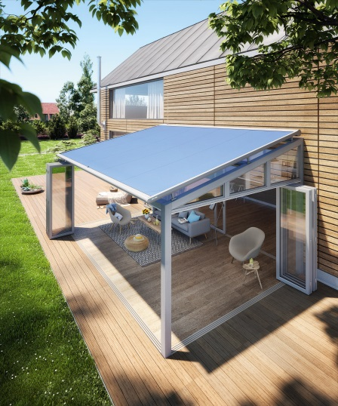
Afbeelding 1:
De WGM Top overtuigt door een slank en modern design en past zich optisch harmonisch aan op terrasoverkappingen, serres of de gevels van huizen.

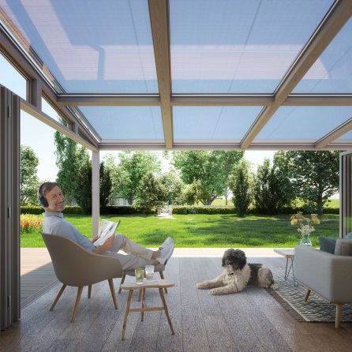
Afbeelding 2:
De WGM Top onderscheidt zich onder andere door het veelvoudig bewezen spansysteem.

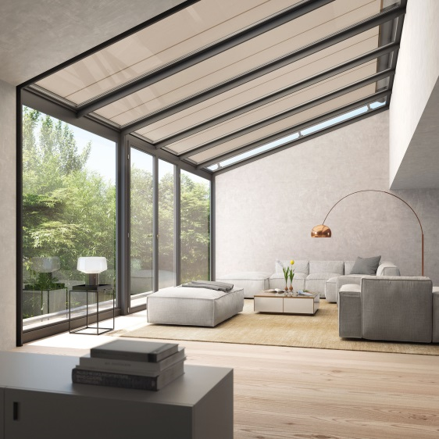
Afbeelding 3:
Ook voor in het huis geïntegreerde serres is de WGM Top inzetbaar.
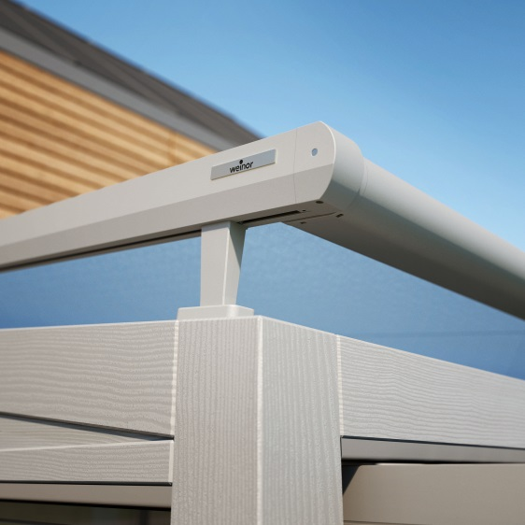
Afbeelding 4:
Met verschillende steunvoeten is de hoogte tussen dak en zonnescherm individueel aan te passen – om aan de betreffende bouwtechische eisen te voldoen.

Beeldmateriaal: weinor B.V.

